
浙江省温州市2016届高三返校联考
政治试题卷
一、选择题（本大题共24小题，每小题2分，共48分。在每小题给出的四个选项中，只有一项是符合题目要求的）
1．表1所示为2015年8月10日和2015年8月14日人民币对美元的日收盘汇率。根据表中数据，在不考虑其他影响因素的情况下，2015年8月14日与2015年8月10日相比，我们可以作出如下判断（ ）
表1 单位：1美元合人民币数
货币\时间 | 2015年8月10日 | 2015年8月14日
美元 | 1.00 | 1.00
人民币 | 6.207 | 6.399
A. 人民币相对于美元处于升值状态 B. 中国公民到美国旅行留学更合算
C. 中国商品出口美国更具价格优势 D. 美国企业进口中国商品成本增加
2.一般来说，一国粮食产量大幅度增加，将会导致粮食价格和需求量的变动。在图1中，可以较为准确反映这种变动的是（ ）
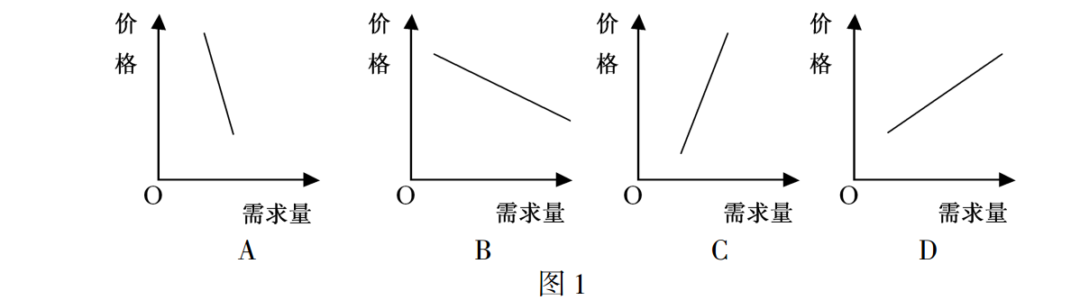
3．除夕夜，央视春晚和微信共同推出了派发红包这种跨平台营销方式，具体流程如图, 这种营销模式的成功之处在于（ ）
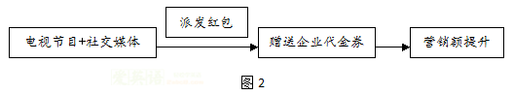
A. 减少流通环节，提高企业生产效率 B. 提升品牌知名度，创造消费动力
C. 引导消费者量入为出，理智消费 D. 降低经营成本，增加商品价值量
4. 亨利·福特曾说过：“如果我最初问消费者他们想要什么，他们会告诉我‘要一匹更快的马’。”有人说，如果真这样,汽车大王就不会出现了。材料体现的经济学道理是（ ）
A. 生产为消费创造动力 B. 产品开发不需要考虑市场需求
C. 产品开发要利用人们的求异心理 D. 消费所形成的新的需要会引导生产
5. 中国人民银行宣布，自2015年4月20日起下调各类存款类金融机构人民币存款准备金率1个百分点。6月28日起第三次下调金融机构人民币贷款和存款基准利率。到目前为止，2015年央行已经三次降息、三次降准。这三次降息、降准（ ）
①有利于扩大内需，保持经济稳定增长 ②表明财政具有保持国民经济平稳运行的作用
③使经济增长放缓的压力在一定程度上加大 ④有利于引导资金流向，促进企业直接融资
A. ①② B. ①④ C. ②③ D. ③④
6. 从图3我国财政支出的情况可以看出（ ）
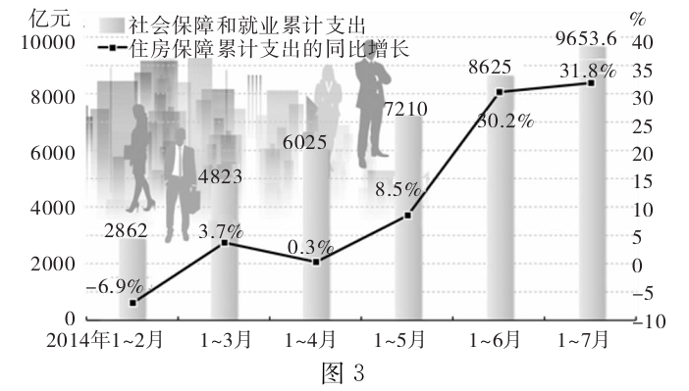
①财政促进国民经济平稳运行 ②财政是改善人民生活的物质保障
③财政是国家治理的重要支柱 ④财政一定能够促进资源合理配置
A. ①③ B．①④ C．②③ D．②④
7.2015年3月1日起实施的《不动产登记暂行条例》解决了产权交叉、重登漏登、重复抵押、交易不安全、不利公众查询、不利信息共享等不动产分散登记的诸多弊端。由此可见，实施该条例的意义在于（ ）
A．提高宏观调控的科学性 B．强化市场秩序的统一性
C．避免市场调节的盲目性 D．增强企业投资的安全性
8.自WTO成立至今，有482起WTO成员之间的经贸争端被提交至WTO争端解决机制。实践表明，WTO争端解决机制已经成为多边贸易体制的稳定器。由此可知（ ）
A．WTO积极组织多边谈判，在国际经贸领域中发挥着重大作用
B．WTO具有规范各国在经济、政治等领域行为的多边法律体系
C．熟练掌握运用WTO争端解决机制，确保我国企业的合法权益
D．WTO是为世界各国提供解决经济贸易摩擦和冲突的场所
9．“为川者决之使导，为民者宣之使言。”这句话的意思是，治理洪水的人要使洪水畅通，管理百姓的人要让百姓表达自己的想法。“管理者要让百姓表达自己的想法”的依据是（ ）
A．扩大公民的政治权利是社会主义民主的本质
B．公民具有表达和宣传自己思想见解的自由
C．公民的政治自由是管理国家和社会的基础
D．民主监督应该成为防止腐败的根本途径
10．我市部分热心市民利用业余时间参与社区卫生和绿化等活动。热心市民这一活动属于公民依法行使（ ）
A．民主选举 B．民主决策 C．民主管理 D．民主监督
11．2015年3月15日，十二届全国人大三次会议通过了关于修改《中华人民共和国立法法》的决定。《决定》规定：“没有法律、行政法规、地方性法规的依据，地方政府规章不得设定减损公民、法人和其他组织权利或者增加其义务的规范。”材料表明（ ）
A．全国人大行使最高决定权 B．全国人大监督地方法规的实施
C．全国人大行使最高立法权 D．地方政府是全国人大的执行机关
12．以下是2015年1月浙江省《政府工作报告》出台和实施的过程。你认为最合理的次序是（ ）
①浙江省人民政府部署实施《政府工作报告》的工作任务②浙江省政协十一届三次会议听取讨论《政府工作报告》③浙江省十二届人大三次会议审议通过《政府工作报告》④浙江省政府召开《政府工作报告》征求意见座谈会
A．①→②→③→④ B．④→③→②→① C．②→①→④→③ D．④→②→③→①
13．我国外交部发言人在新闻发布会上回答中外记者提问时曾说过这样一句话：“有人认为，现在中国对外表现得越来越强硬。我想说的是，坚持原则立场同是否强硬是两码事。国与国之间打交道，重要的是看是不是占‘理’。”是不是占“理”可以这样理解（ ）
A．是不是符合联合国作出的决议 B．是不是符合本国的国家利益
C．是不是符合世界人民的根本利益 D．是不是宣扬世界和平的主张
14. 2015年6月29日，50个国家正式签署《亚洲基础设施投资银行协定》。亚投行由中国倡议筹建，中国持有最大股份，重点支持亚洲地区基础设施建设。亚投行正式成立（ ）
①体现平等互利是我国外交政策的宗旨 ②为亚洲经济持续稳定发展注入新的活力
③体现我国奉行互利共赢的开放战略 ④表明区域合作是促进各国发展的根本途径
A. ①③ B．①④ C．②③ D．②④
15. 因私人化、平民化、自主化的传播特点，微博、微信等被称为“自媒体”、“公民媒体”。基于这一平台，一些通俗的“乡村诗歌”、“打工小说”等来自泥土、流水线上的草根作品，有机会走向更多大众。这说明（ ）
①旧传媒在文化传播中不再发生作用 ②新传媒手段具有更强大的共享功能
③大众传媒已不是文化传播主要手段 ④新传媒助推多种风格大众文化传播
A. ①② B. ②③ C. ③④ D. ②④
16.央视网持续丰富《动画解读社会主义核心价值观》，根据青少年网友多使用移动端上网的特点，对《孔融让梨》、《精忠报国》等部分优秀片目进行二次剪辑、精加工，推出时长4分钟以内的动画小短片。这启示我们文化创新要（ ）
①注重不同文化间的交流借鉴融合 ②基于传统文化这一精神根基
③为传统文化注入新的时代精神 ④避免出现与过去重复的东西
A．①② B．②③ C．①④ D．③④
17. 在惊天地、泣鬼神抗日战争中，形成了中华民族伟大的抗战精神。中国人民向世界展示了天下兴亡、匹夫有责的爱国情怀，视死如归、宁死不屈的民族气节，不畏强暴血战到底的关雄气概，百折不挠、坚忍不拔的必胜信念。抗战精神是（ ）
A．中华民族精神的核心内容 B．中华民族精神的力量之源
C．对中华民族精神的丰富和发展 D．对中华民族精神的承袭和弘扬
18．建设富强民主文明和谐的社会主义现代化国家，要通过合理配置教育资源，重点向农村、少数民族等地区倾斜，实现教育公平。这是因为教育（ ）
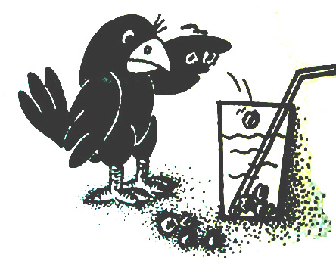
A．决定着文化的发展方向 B．是现代文化传播的主要手段
《乌鸦喝水》
C．决定一个人的全面发展 D．是民族振兴和社会进步的基石
19．右图漫画《乌鸦喝水》给我们的方法论启示是（ ）
A．避免囿于经验的习惯性思维
B．要敢于突破客观条件的制约
C．兢兢业业脚踏实地埋头苦干
D．要遵循量变到质量的发展逻辑
20. “真理是时间的女儿，而不是权威的女儿。”这一名言揭示了（ ）
A. 实践是检验真理的唯一标准 B. 真理与权威一定是相互排斥的
C. 只能服从真理不应服从权威 D. 真理与权威有时是相互依存的
21．1968年，斯班瑟发明了胶水新配方，但根据新配方研制的胶水粘不牢东西，人们认为这是不成功的发明。几年后，弗雷应用斯班瑟的发明成功研制了不干胶记事贴，产品行销世界各地。把“不成功”的发明用在合适的地方，成就了成功的创意。这一事例给我们的哲学启示是（ ）
A．联系是客观的，发明创造要避免改变事物的联系
B．联系是多样的，发明创造要善于建立新的具体联系
C．联系是必然的，发明创造要排除事物的偶然性
D．联系是具体的，发明创造要由人的不同需要确定的
22．小小鼠标无极限，从发明鼠标到现在的50年间，机械鼠标、光电鼠标、多功能鼠标、3D鼠标层出不穷，如今人们还在研制不用手操作只靠意念控制的智能鼠标。这主要说明（ ）
A．物质是运动的承担者 B. 思维和存在是同一的
C．意识的力量是无穷的 D. 事物都是变化发展的
23．“世界上不存在完全相同的政治制度，也不存在适用于一切国家的政治制度模式。”这句话告诉我们（ ）
A.政治制度都是主观与客观具体的历史的统一
B.政治制度的具体矛盾在不同阶段有不同表现
C.各国国情不具有普遍性，只存在于特殊性之中
D.各国政治制度都是独特的，具有多样性
24．“鸡蛋，从外打破是食物，从内打破是生命。人生成长亦是如此，既要承受外在压力，更需具有内在动力。”这体现的哲学道理是（ ）
①矛盾是事物发展的源泉和动力 ②发展的实质是事物前进和上升
③两点论与重点论是辩证统一的 ④辩证的否定是事物自身的否定
A．②③④ B．①②③ C．①②④ D．①③④
二、非选择题部分 （两大题共52分）
25.（30分）材料一： 图为2014年1-10月我国进出口总额、引进外资和对外投资增速同比增长率
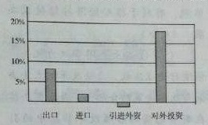
表：2014年1-10月我国出口产品和对外投资领域状况。
 | 出口产品 |  |  | 对外投资领域
 | 机电产品 | 机械设备 | 劳动密集产品 | 对外承包工程 | 直接投资国外企业
总值（亿美元） | 6.49万 | 2.8万 | 2.47万 | 1079 | 898
增长率（%） | 1.4 | 3.5 | 5 | 10.9 | 11.9
注：2014年1-10月进口高新技术产品同比增长率9.6%,而农产品则下降16.3%。
材料二：面对当前对外开放出现的新特点，2014年中央经济工作会议指出：我国必须更加积极地促进内需和外需平衡、进口和出口平衡、引进外资和对外投资平衡，逐步实现国际收支基本平衡，构建开放型经济新体制。国务院要求各级政府坚持打造内外资企业一视同仁、公平竞争的营商环境，积极引进外资；支持企业打造自主品牌和国际营销网络，提升出口产品质量；健全金融、法律、领事等服务保障，规范“走出去”秩序，在“走出去”中提升竞争力。
（1）指出材料一反映的经济信息。（8分）

（2）结合材料一，运用所学的《经济生活》知识说明材料二中的各项举措对提升开放型经济水平的意义。（12分）

（3）依据材料二，说明我们党和政府在推进开放型经济水平中如何发挥作用的？（10分）

26．（22分）随着时代发展，环保问题越来越成为人们的关注点，动画片《熊出没》反映当代环保主题。它用熊大、熊二和伐木工光头强之间斗智斗勇故事教育了孩子，欢笑了孩子。出品者华强集团拥有强大的创意研发能力，把各地的文化特色和高科技结合起来。产品出口到美国、意大利、俄罗斯等100多个国家和地区。《熊出没》的成功被看作是中国动漫行业崛起的信号。《熊出没》热播中引起争议，脏话、粗口问题负面效应。尽管各方对粗口判定意见不一，华强集团还是将已播出片集全部拿回重新配音整改。整改后的《熊出没》更好地传导“互助的情感、追求真善美”的价值观，这与当今时代所倡导的社会主义核心价值观也是一致的。
（1）结合材料，运用“文化与生活”的知识，说明《熊出没》取得成功所包含的道理。（12分）

（2）结合材料，运用“价值判断与价值选择”相关知识，分析华强集团做法的合理性。（10分）

浙江省温州市2016届高三返校联考
政治参考答案
1-5CABAB 6-10CAABC 11-15CDCCD 16-20BCDAA 21-24BDDD
25．（1）①2014年我国出口增速明显高于进口增速，（1分）引进外资增速呈负增长而对外投资呈高速增长，（1分）两者增速差距大，表明我国当前进出口和引资、投资均不平衡。（1分）②高新技术产品进口增速高于农产品，进口结构趋于优化。（2分）机电、机械产品出口总值远大于劳动密集产品，但增速低于劳动密集产品。出口结构有待改善。（2分）对外投资领域中对外承包工程、对外企业投资都较快增长(或我国实施“走出去”战略取得显著成效)。（1分））
（2）①适应对外开放的新常态，有利于完善互利共赢、多元平衡的开放型经济体系。（3分）②推动进出口结构、引资结构和投资结构优化，有利于转变对外经济发展方式。（3分）③积极引进外资，规范走出去秩序，有利于促进“引进来”和“走出去”更好结合。（3分）④支持企业打造自主品牌，有利于发展对外经济关系中更好地坚持独立自主、自力更生原则。（3分）
（3）①中央适应对外开放出现的新特点，提出构建开放型经济新体制。说明党坚持执政理念，做到科学执政，促进科学发展。（2分）
②政府为积极引进外资、加强对外投资创造良好的环境，承担组织社会主义经济建设职能。（2分）
③营造良好的环境，提供服务保障，规范秩序，发挥政府的社会公共服务职能。（2分）
④打造公平竞争的环境，规法“走出去”秩序，说明政府做到了依法行政。（2分）
⑤支持企业创新，健全服务保障，打造服务型政府，履行对人民负责的责任，提高政府为经济发展服务的能力和水平。（2分）
26．（1）①文化作为一种精神力量，能够在人们认识世界、改造世界的过程中转化为物质力量，对社会发展产生深刻的影响。《熊出没》注重正确的价值导向，教育孩子，影响社会。
②文化与经济相互影响。《熊出没》出口创汇取得了较好的经济效益。（3分）
③文化与经济相互交融。在经济发展中，科学技术的作用越来越重要。《熊出没》做到文化和科技紧密结合，大获成功。（3分）（文化与经济相互影响、交融一起写，最多给4分）
④优秀文化塑造人生。《熊出没》的热播，娱乐同时教育观众，引起大家共鸣，丰富人们的精神世界，增强精神力量，促进人的全面发展。（3分）（从“文化对人的影响具有潜移默化、深远持久的特点”或“文化影响人的交往行为和交往方式，影响人的认识活动、实践活动，影响人的思维方式”角度给2分）
（2）①价值判断与价值选择具有差异性，往往因人而异。人们认识事物的角度不同，对其价值的评价也会不同。华强集团针对观众的争议，分辨是非，进行严格整改，明确价值判断与价值选择的标准。(3分)
②价值判断和价值选择具有社会历史性。华强集团把握当今时代环保主题，倡导社会主义核心价值观，符合现实和时代的要求，使作品更加接地气。（3分）
③正确的价值判断与价值选择是自觉遵循社会发展的客观规律，自觉站在最广大人民的立场上，华强集团制作动画片反映当代环保主题，遵循社会发展规律。动画片体现社会主义核心价值观导向，符合人民根本利益，这样才能使动画片得到热播。(4分)

